**动力学作业1-Update**

1. 数据处理

对漆酶和底物的体系以及漆酶、介体TEMPO和底物的体系的实验数据进行读取和处理，将两组实验下的三个平行实验的数据整理为D矩阵和Dt矩阵。使用matlab代码实现。

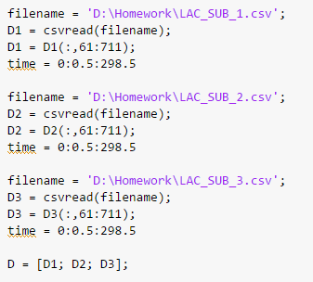

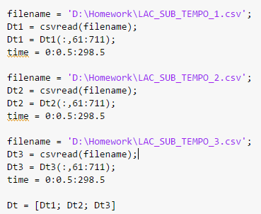

2. 分解矩阵MCR-ALS过程

使用matlab的MCR－ALS方法对于实验数据矩阵进行分解。操作流程如下展示(左侧为矩阵D的分解，右侧为矩阵Dt的分解)。

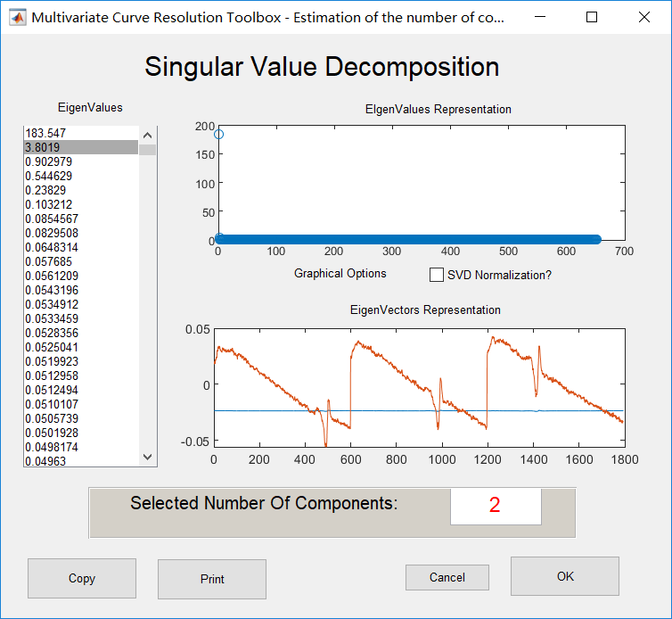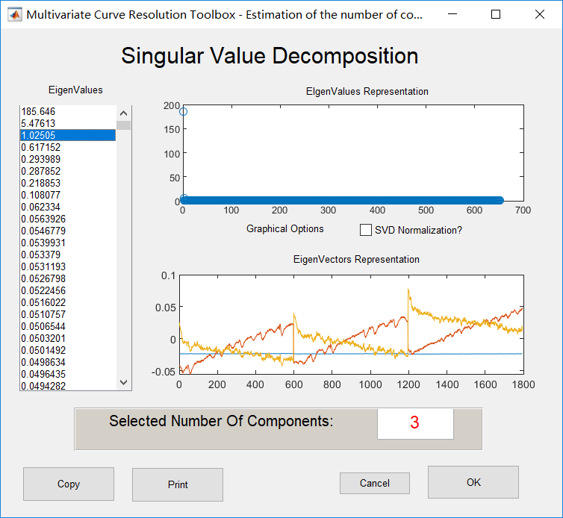

首先对两个体系进行主成分分析从而确定成分数。

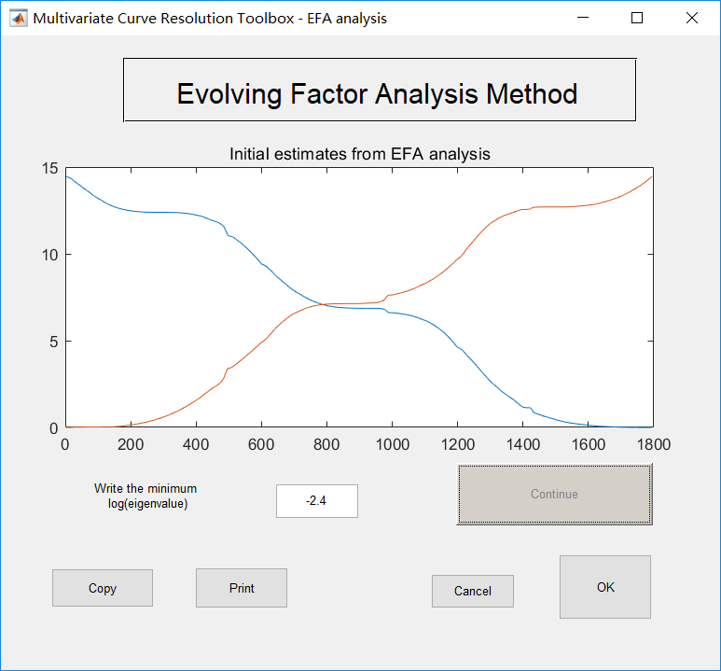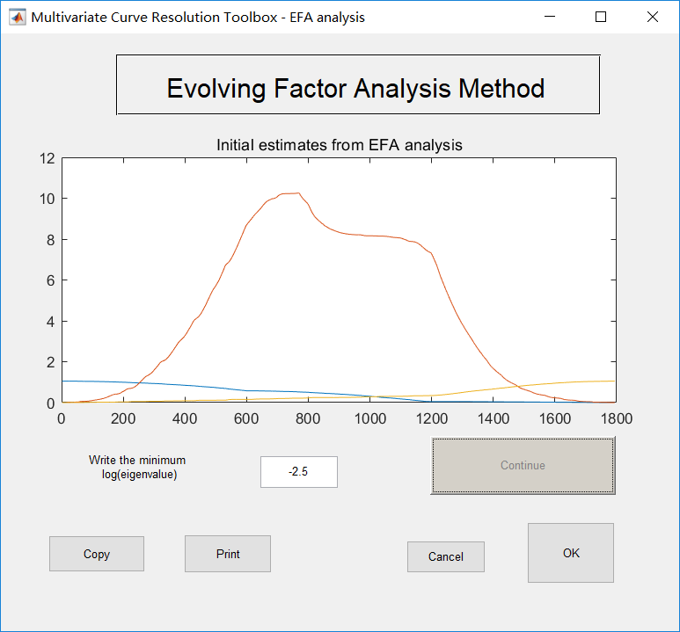

这里使用EFA方法确定其特征值。根据特征值的大小评价主成分对化学信息的总量的贡献程度，确定主成分数。

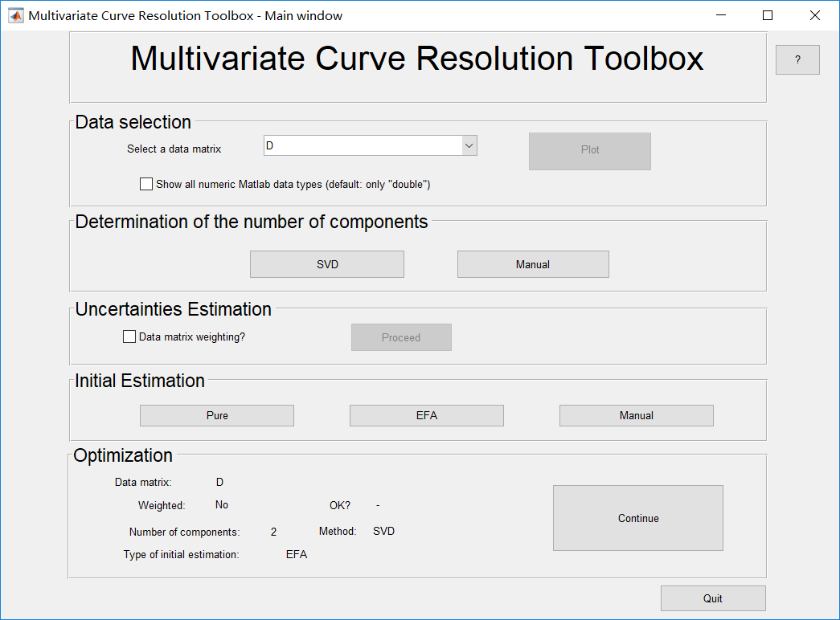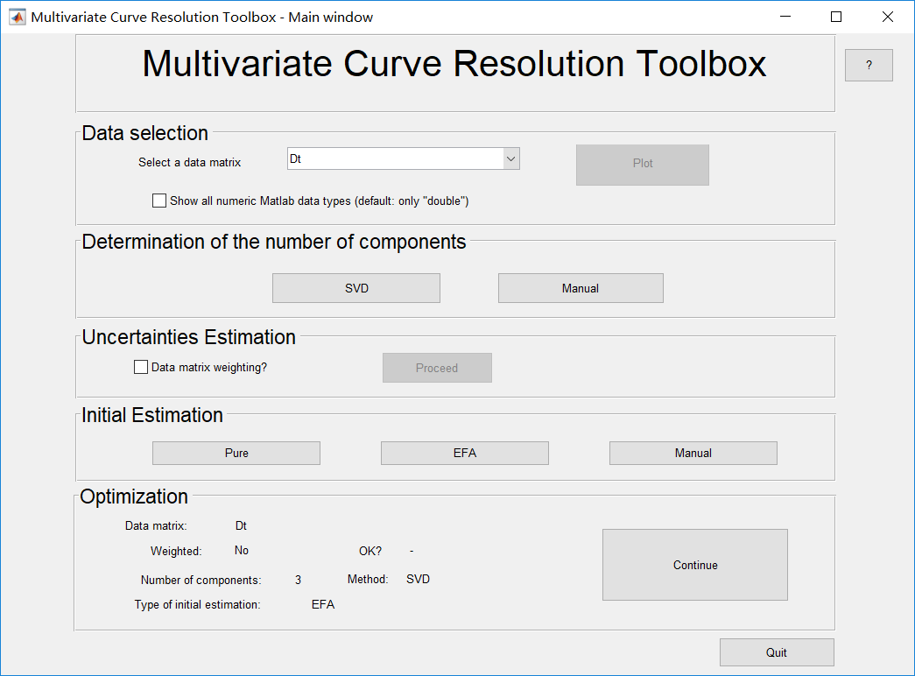

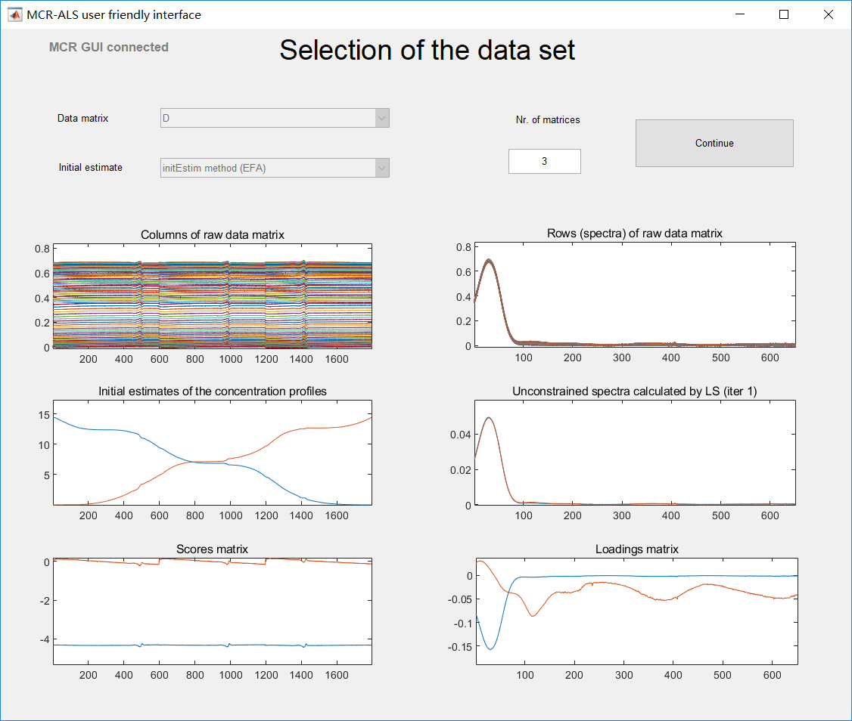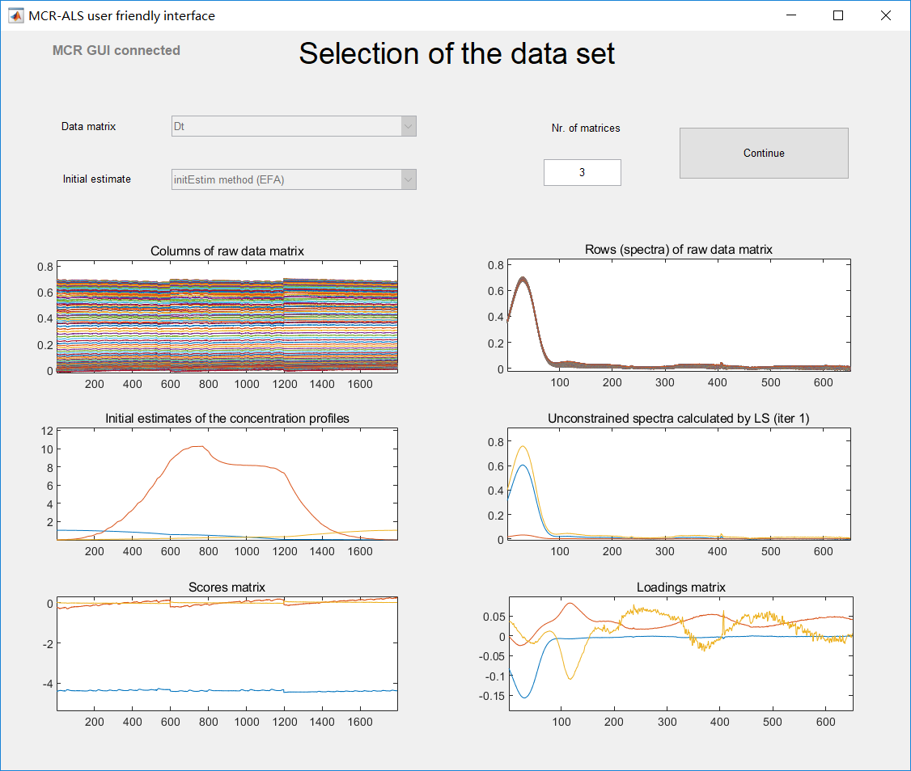

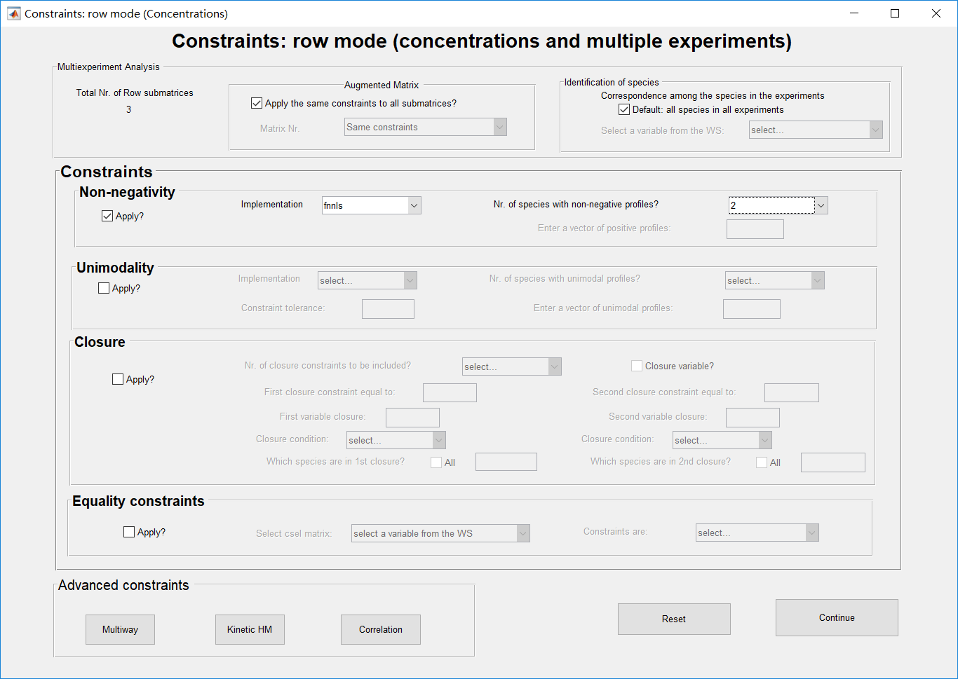 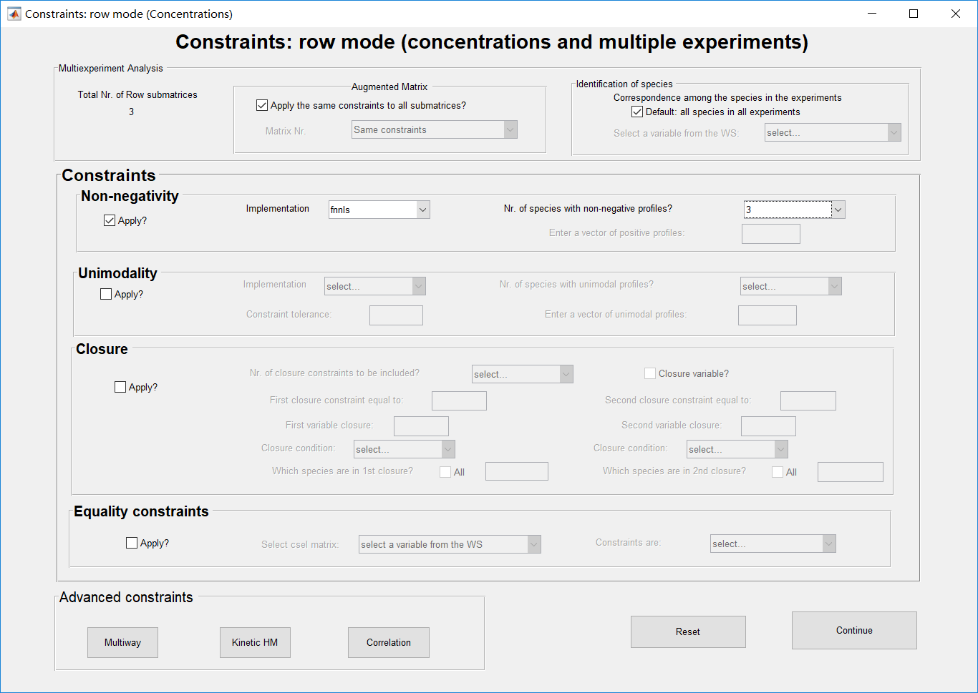

对行、列给定限制条件。这里只进行非负性的限制。

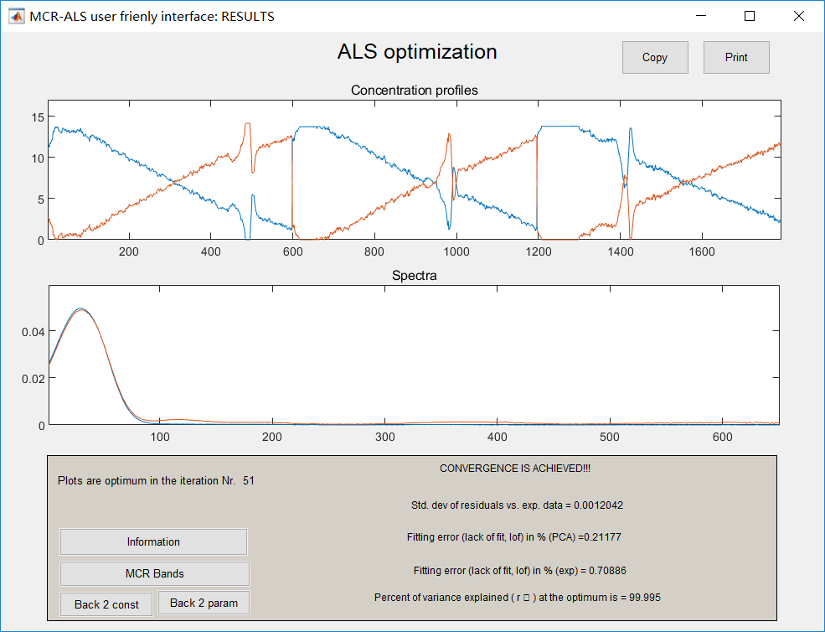 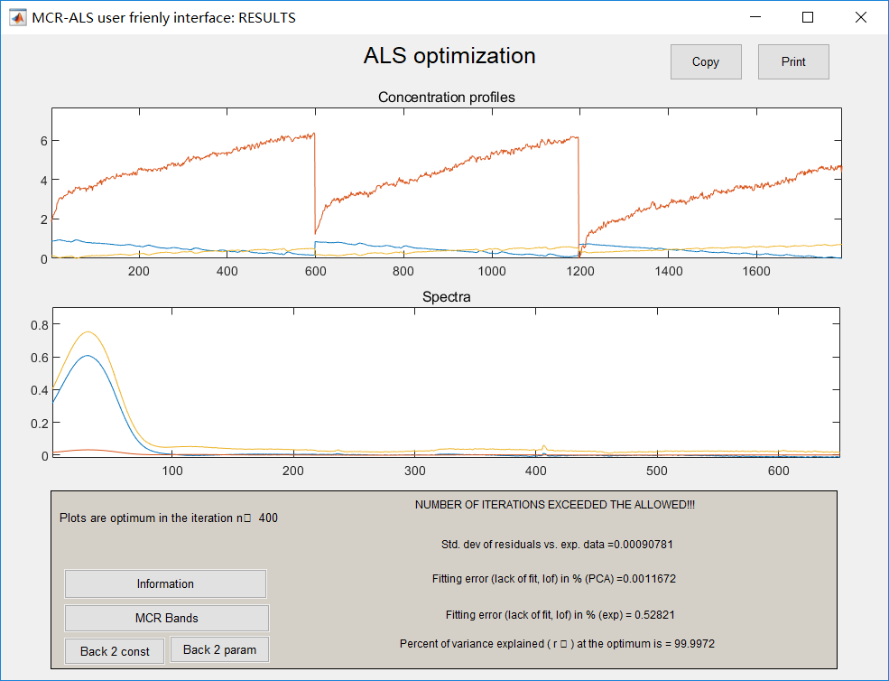

利用最小二乘法得到优化的分解矩阵的值，确定浓度矩阵，光谱矩阵以及残差矩阵。这里漆酶－介体TEMPO－底物体系迭代的代数比较长。收集到矩阵数据之后可以进行作图。

3. 结果展示

a. 漆酶-底物体系的浓度矩阵变化图：

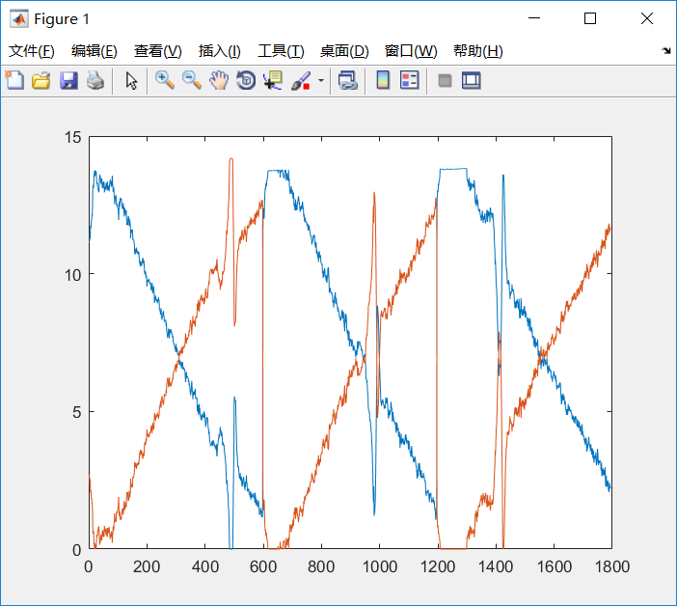

b. 漆酶-底物体系的光谱矩阵转置后的数据变化图：

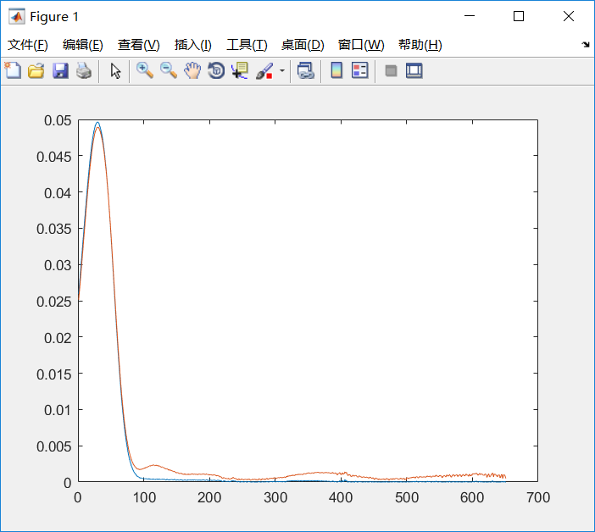

c. 漆酶-底物体系的残差矩阵结果图：

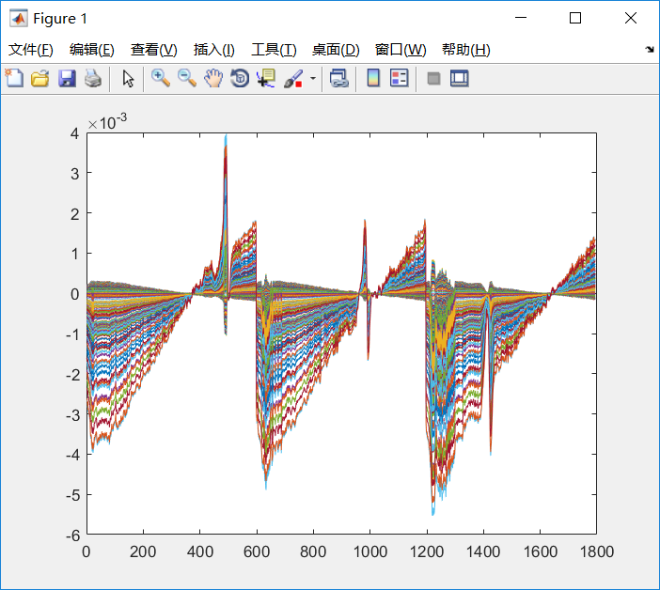

d. 漆酶-介体TEMPO-底物体系的浓度矩阵变化图：

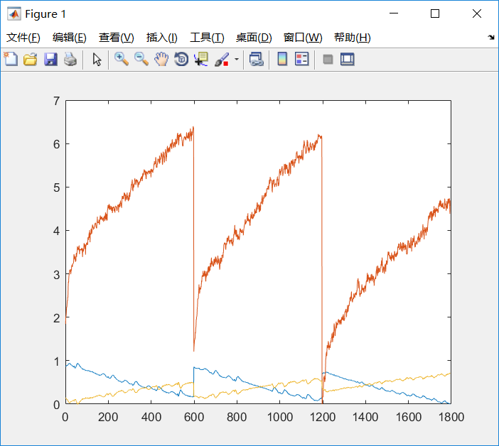

e. 漆酶-介体TEMPO-底物体系的光谱矩阵转置后的图象：

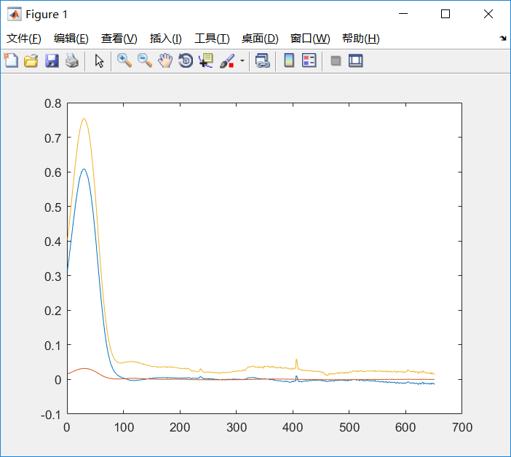

f. 漆酶-介体TEMPO-底物体系的残差矩阵结果图：

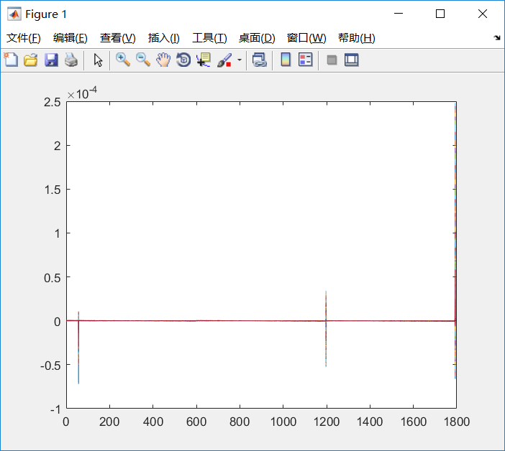

4. 动力学和平衡分析DynaFit

a. 漆酶-底物体系的动力学分析

反应机理：

E + S <===> E.S : k1+.S k1-.S

E.S ----> E + P : k2+.P

分析结果如下：

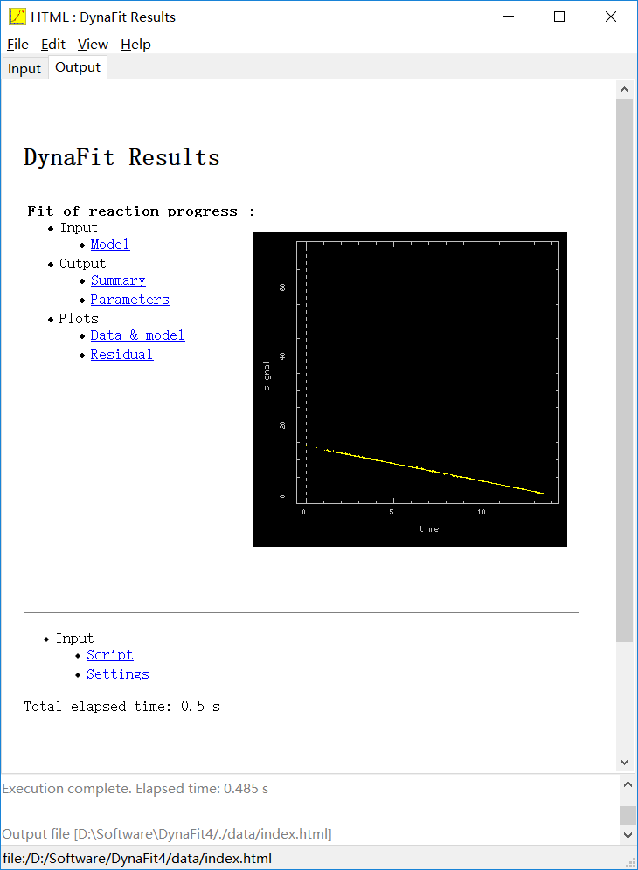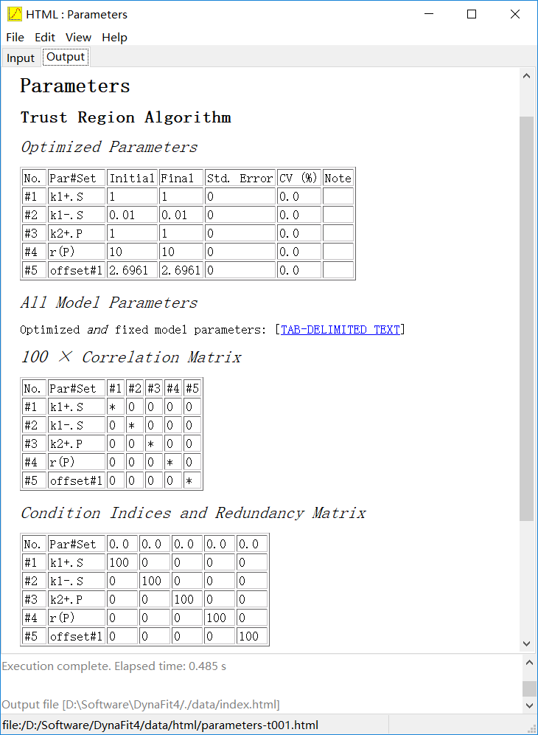

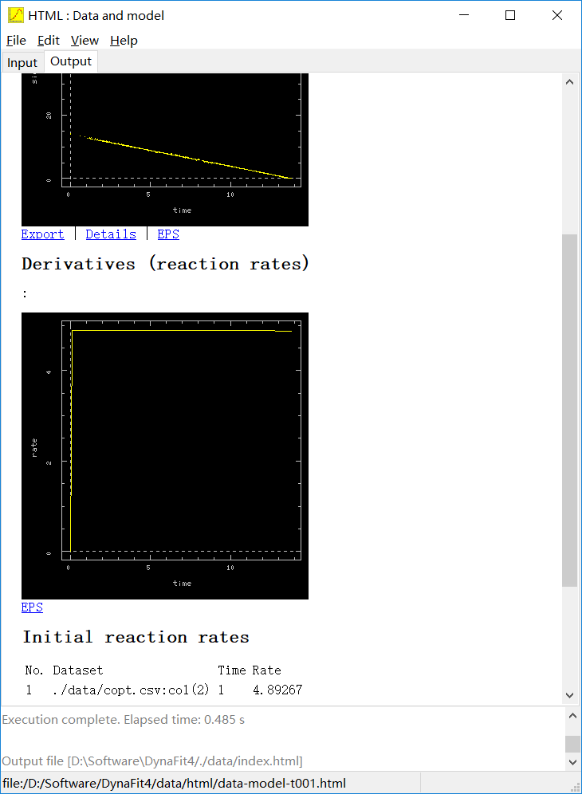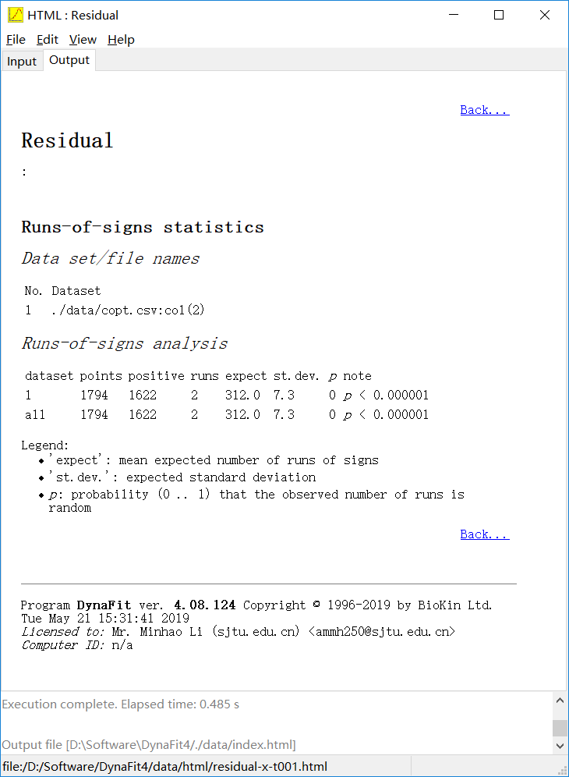

a. 漆酶-介体TEMPO-底物体系的动力学分析

反应机理1：

E + S <===> E.S : k1+.S k1-.S

E.S ----> E + P : k2+.P

E + M <===> E.M : k3+.M k3-.M

E.M ----> E + M* : k4+.M*

M* + S ----> M + P : k5+.P

分析结果如下：

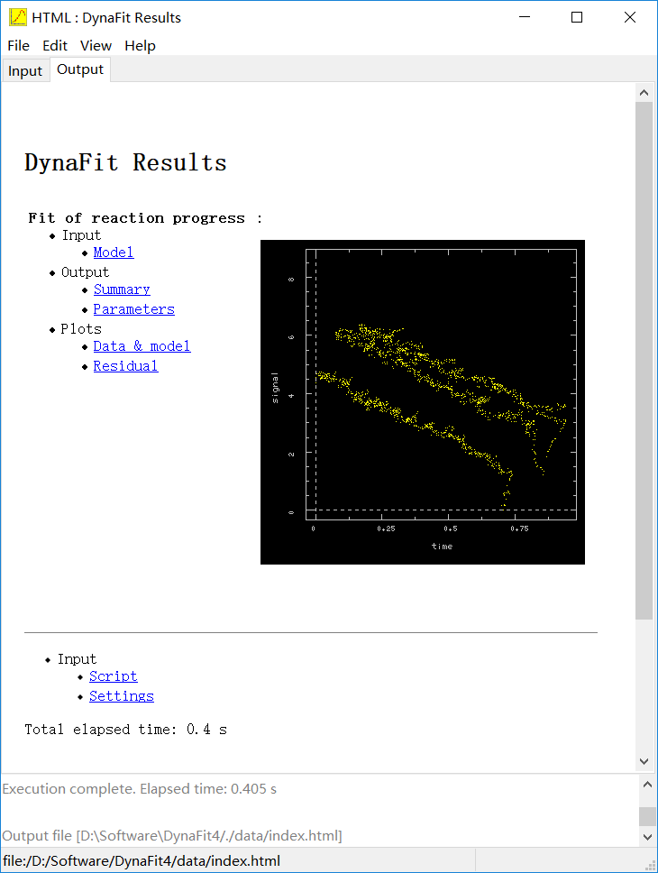 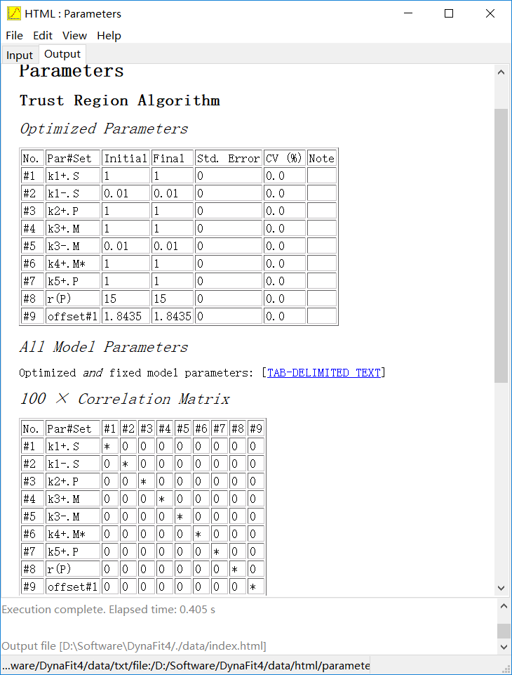

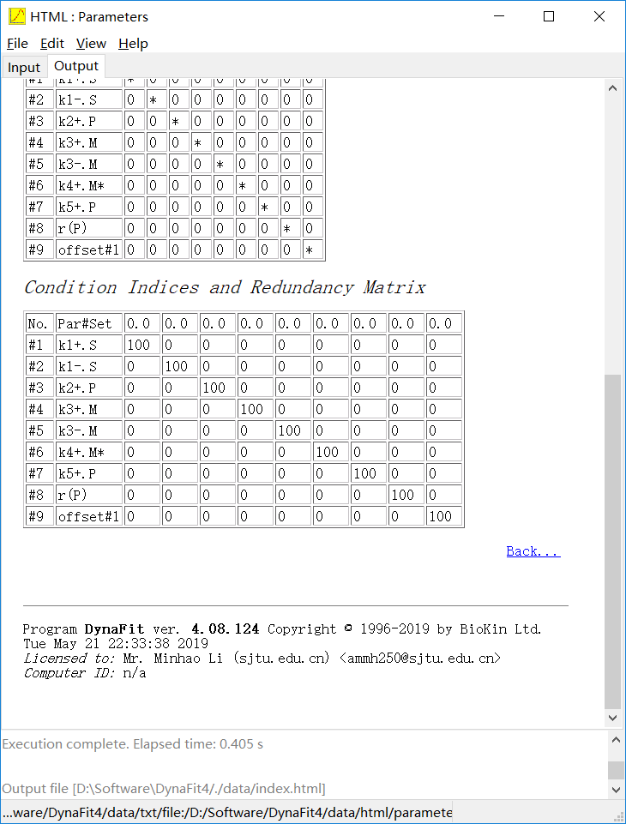 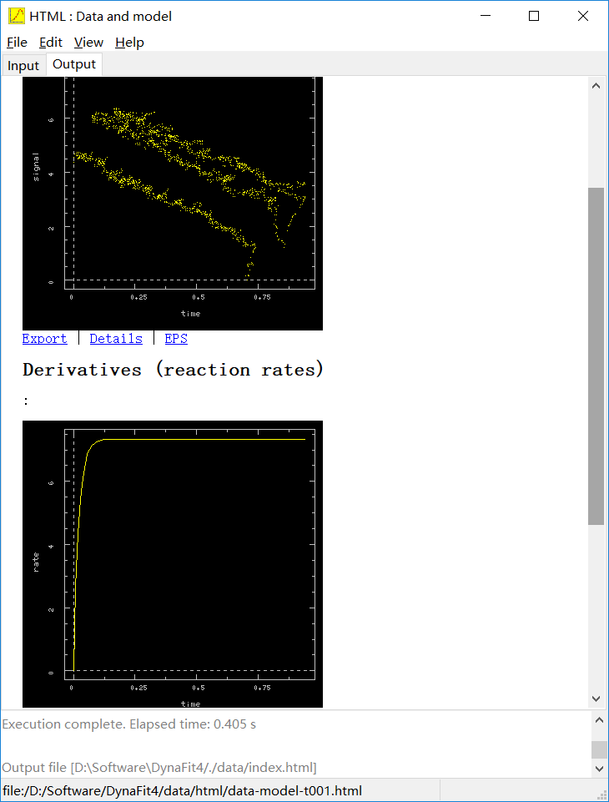

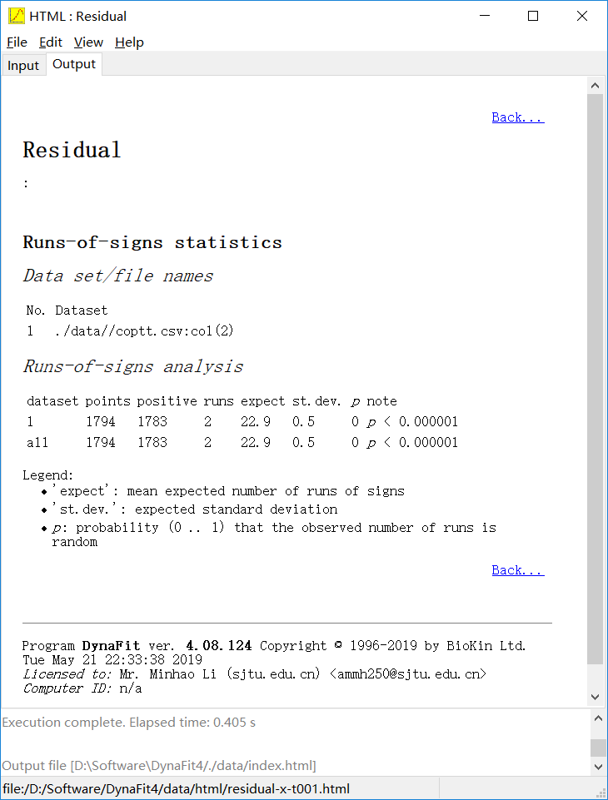

c. 漆酶-介体TEMPO-底物体系的动力学分析

反应机理2：

E + M <===> E.M : k1+.M k1-.M

E.M ----> E + M* : k2+.M*

M* + S ----> M + P : k3+.P

分析结果如下：

